**Отчет по практической работе №1**

**по дисциплине МДК 01.02 “Инструментальные средства разработки программного обеспечения”.**

Выполнил: студент

группы 319

Яковлева Анастасия Сергеевна

19.11.2024

**Разработка структуры проекта. Разработка модульной структуры проекта (диаграммы модулей)**

**Цель работы:** научиться разрабатывать структуру проекта и модульную структуру на основе требований к проекту, а также визуализировать взаимосвязь модулей с помощью диаграмм.

**Основная структура задания**

Тема: разработка интернет-магазина

1. Главная страница.
2. Регистрация, авторизация пользователей.
3. Поисковая система.
4. Фильтры и сортировка.
5. Страница товара.
6. Оформление заказа.
7. Личный кабинет пользователя.
8. Управление товарами.
9. Аналитика посещаемости.
10. Управление доставкой товаров.
11. Платежная система.
12. Обработка транзакций.
13. Поддержка различных валют.
14. Анализ продаж.
15. Управление заказами.
16. Создание и обработка заказа.
17. Управление отзывами и рейтингами.
18. Шифрование данных пользователей
19. Защита от атак.
20. История заказов.

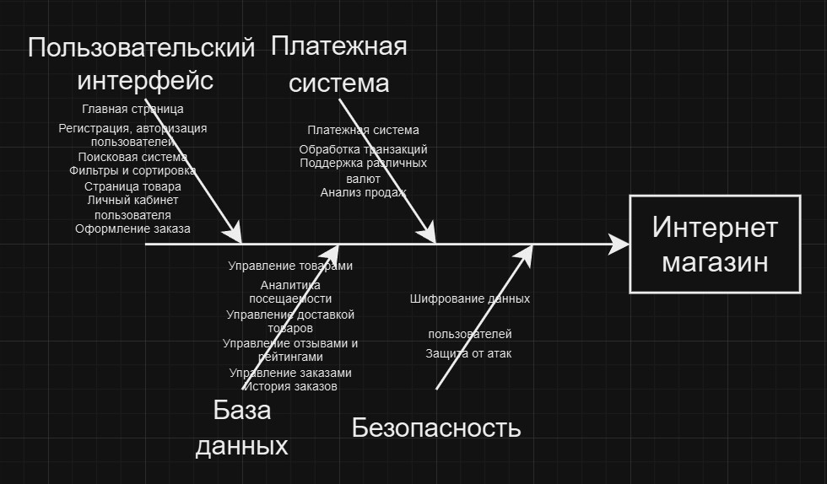

**Описание модулей**

1. **Пользовательский интерфейс:**

Пользовательский интерфейс является важной частью любого веб-приложения или интернет-магазина, так как он отвечает за взаимодействие пользователей с системой. Этот модуль включает в себя такие атрибут, как: главная страница, регистрация, авторизация пользователей, поисковая система и др. Модуль пользовательского интерфейса должен быть интуитивно понятным и эффективным, чтобы у пользователей не возникали проблемы с работой с приложениями.

1. **База данных:**

Базы данных — это ключевая часть любой системы, отвечающая за хранение, управление и обработку данных. В веб-приложениях и интернет-магазинах она обеспечивает надежное и эффективное взаимодействие с данными, которые могут включать информацию о пользователях, товарах, заказах и других сущностях. Данный модуль включает в себя управление товарами, аналитику посещаемости, управление доставкой и др.

1. **Платежная система:**

Модуль платежной системы является важной частью интернет-магазина, обеспечивающей обработку финансовых транзакций между покупателями и продавцами. Он должен быть надежным, безопасным и удобным для пользователей. Такой модуль включает в себя обработку транзакций, поддержку различных валют и анализ продаж. Эта структура модуля платежной системы обеспечивает надежную и безопасную обработку финансовых операций в интернет-магазине.

1. **Безопасность:**

Модуль безопасности — это важная часть любой системы. Он отвечает за защиту данных и ресурсов от несанкционированного доступа, атак и утечек информации. Этот модуль важен для того, чтобы не только разработчики сервисов не теряли свои данные, но и пользователи. Данный модуль включает в себя шифрование данных пользователей и защиту от атак. Модуль безопасности должен быть интегрирован на всех уровнях системы и постоянно обновляться в ответ на новые угрозы и уязвимости.

**Вывод работы:**

В ходе практической работы научились разрабатывать структуру проекта и модульную структуру на основе требований к проекту, а также визуализировать взаимосвязь модулей с помощью диаграмм. Разобрали важные модули для различных сервисов.